Экономический и институциональный потенциал регионов - основа эффективного функционирования региональных кластеров (на примере Воронежской области)

Ю.В. Джавадова, А.Н. Гамов

Сценарий долгосрочного развития экономики России предполагает сохранение тенденций, направленных на повышение ее конкурентоспособности, как в традиционных, так и новых наукоемких секторах, прорыв в повышении качества человеческого капитала и динамики производительности труда, в опережающем развитии высокотехнологичных производств и превращение инновационных факторов в основной источник экономического роста подход [1]. Решение этих задач потребует создания системы четкого взаимодействия государства, бизнеса, науки и образования, которая составляет экономический и институциональный потенциал эффективного развития региональных кластеров.
Как показывает мировая практика, кластеры значительно отличаются друг от друга. Объясняется это национальными особенностями экономики стран и регионов.
В результате анализа процесса кластеризации были определены следующие особенности развития кластеров в России:
- неравномерное формирование кластеров в регионах, определяющееся региональными диспропорциями, специализацией и многопрофильной экономикой регионов России;
- зарождающееся становление кластерной бизнес-среды: развитие конкуренции, кооперации, малого и среднего бизнеса, инфраструктурное развитие регионов, улучшение инвестиционного климата;
- ведущая роль государства и кластерной политики в создании и поддержке финансовых и организационных условий для развития кластеров;
- низкий уровень развития субконтрактации и аутсорсинга.
Анализ влияния экономических факторов на развитие кластеров федеральных округов России, представленный в таблице 1, позволяет сделать вывод о том, что наиболее сильно на процесс кластеризации регионов влияют количество экономически активных предприятий и организаций, включая предприятия малого бизнеса, формирующие каркас участников кластеров, а также транспортная инфраструктура, определяющая основу экономических взаимосвязей регионов в связи с географическими особенностями территории Российской Федерации. Регионы, которые имеют больший ВРП, являются катализаторами кластерной активности страны.
Таблица 1 Зависимость кластерного развития федеральных округов России от внешних факторов региональной экономики[5]
Анализ перспектив развития кластеров как инструмента повышения конкурентоспособности России показал ведущую роль Центрального федерального округа (ЦФО) в процессе кластеризации Российской экономики. На долю Центрального федерального округа приходится 37,7 % суммарного валового регионального продукта (ВРП), 21,6 % сельскохозяйственной и 26,5 % промышленной продукции страны.
Структура валового регионального продукта ЦФО как одного из основных экономических факторов, определяющих развитие кластеров в регионе, определяет достаточно мощный потенциал оптимизации и развития кластерных образований и совершенствования механизмов управления процессом кластеризации в основных сегментах экономики (промышленность, сельское хозяйство, транспорт и связь, строительство).

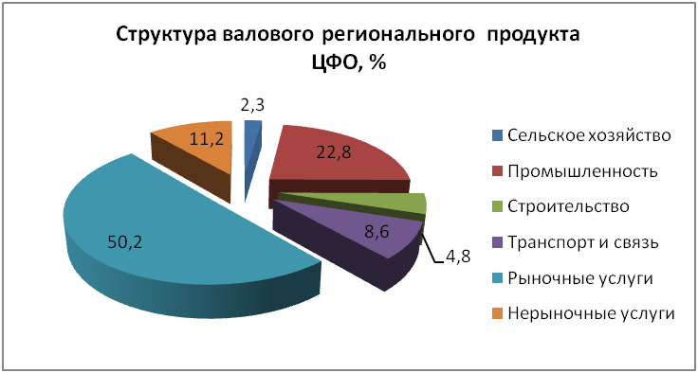
Рис. 1 Структура ВРП ЦФО по отраслям[2]
Кроме того, наличие развитой инфраструктуры и значительная доля ВРП, приходящаяся на транспорт и связь, позволяет определить значительный институциональный компонент в развитии кластеров, позволяющий обеспечить дальнейшее расширение кооперации и взаимодействия кластеров и предприятий внутри кластерных образований (рис. 1).
Воронежская область имеет достаточно серьезный потенциал для внедрения инновационных и интеграционных инструментов кластеризации в Центральном федеральном округе. По данным «Стратегии социально-экономического развития Центрального федерального округа на период до 2020 года» прогноз валового регионального продукта до 2020 года для Воронежской области имеет устойчивый тренд к повышению, определяя тем самым перспективу совершенствования и развития процесса формирования кластеров.
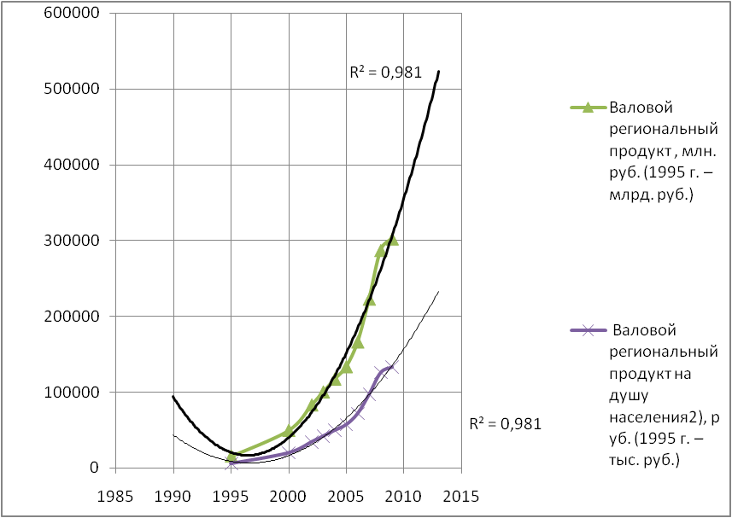
Рис. 2 Прогнозная динамика ВРП Воронежской области[5]
Регрессионный анализ, выполненный на основании данных статистики развития региона, показал, что основные факторы, влияющие на процесс развития кластеров в Воронежской области, имеют тенденцию к росту (рис. 2-3).
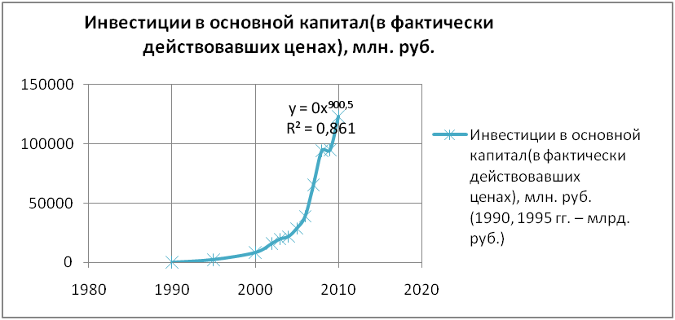
Рис. 3 Тенденции развития экономического потенциала Воронежской области: фактор объема инвестиций[5]
В связи с этим, развитие кластеризации в области является перспективным направлением региональной экономики, позволяющей в рамках существующего положительного тренда основных экономических параметров регионального развития увеличить производительность и максимально развить кластерную инфраструктуру, которая определяет институциональный потенциал эффективности кластеров.
Государственная поддержка развития кластеров Воронежской области осуществляется в рамках реализации «Концепции кластерной политики Воронежской области» с применением следующих механизмов[3] (рис.4):

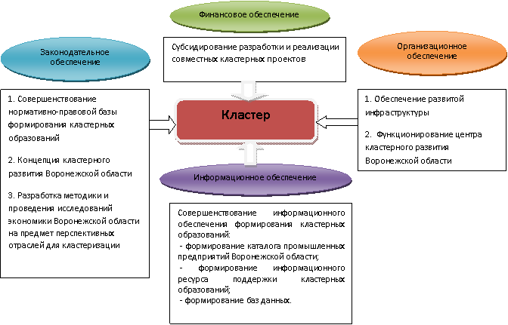

Рис. 4 Меры государственной поддержки кластеров Воронежской области

Таким образом, в регионе реализуется полный спектр мер административной поддержки развития кластеров в рамках стратегии государства, что позволит в полной мере раскрыть экономический потенциал области и обеспечить перспективное создание и функционирование кластерных образований. Такой же широкий спектр носят в Воронежской области меры государственной поддержки инновационного развития.
Воронежская область имеет развитую инфраструктуру, обеспечивающую перспективность дальнейшего развития региональных кластеров [4].
На территории области действуют такие специализированные институты, как банки, фонды, консалтинговые и страховые компании. Банковская сеть Воронежской области включает в себя 60 кредитных организаций – 56 региональных филиалов российских банков и 4 самостоятельных воронежских банка.
Инженерная инфраструктура представлена широкой сетью транспортной инфраструктуры и сетью энергетической инфраструктуры. Энергетическая инфраструктура Воронежской области включает в себя атомные станции и трубопроводы, обеспечивающие область энергоресурсами.
По территории области проходят трассы магистральных трубопроводов: нефтепровод «Никольское - Вербиловка - Долгие Буды - Кременчуг - Одесса»; нефтепродуктопровод «Никольское - Воронеж», «Воронеж - Белгород», «Воронеж - Лиски»; аммиакопровод «Тольятти - Одесса». Общее протяжение магистральных нефтепродуктопроводов составляет порядка 250 км.
Кластерная инфраструктура представлена центрами технологической компетенции, субконтрактации, коллективного пользования и центром кластерного развития Воронежской области.
Инновационная инфраструктура Воронежской области складывается из совокупности пяти технопарков, трех бизнес - инкубаторов, ОГУ «Агентство по инновациям и развитию», шести крупных вузов, занимающихся научными разработками, десяти информационно-консультационных центров по инновациям, трех инновационно - технологических центров.
Таким образом, Воронежская область имеет экономический и институциональный потенциал, определяющий долгосрочные перспективы развития кластеров, расширения механизмов субконтрактации и аутсорсинга, особенно значимым из которых является кластер строительной индустрии.

Литература:
1. Ленчук Е.Б., Власкин Г.А. Кластерный подход в стратегии инновационного развития России. – Режим доступа: http://institutiones.com/strategies/1928-klasternyj-podxod-v-strategii-innovacionnogo-razvitiya-zarubezhnyx-stran.html
2. «Стратегия социально-экономического развития Центрального федерального округа до 2020 года». (Распоряжение Правительства РФ от 06.09.2011 N 1540-р «Об утверждении Стратегии социально-экономического развития Центрального федерального округа до 2020 года»).
3. «Концепция кластерной политики в промышленном секторе экономике». (Приказ Департамента промышленности, транспорта и инноваций Воронежской обл. от 25.04.2012 № 67 «Об утверждении концепции кластерной политики Воронежской области в промышленном секторе экономики»).
4. Макаров Е. И., Ярославцева Ю.И. Социально-экономическая эффективность формирования Воронежской региональной транспортно-логистической системы /Инженерный вестник Дона, 2011. – №4. – Режим доступа: http://www.ivdon.ru/ magazine/archive/n4y2011/557/.
5. Официальный сайт Федеральной службы государственной статистики - Режим доступа: http://www.gks.ru/wps/wcm/connect/rosstat/rosstatsite/main/publishing/catalog/statisticCollections/doc_1138623506156.

